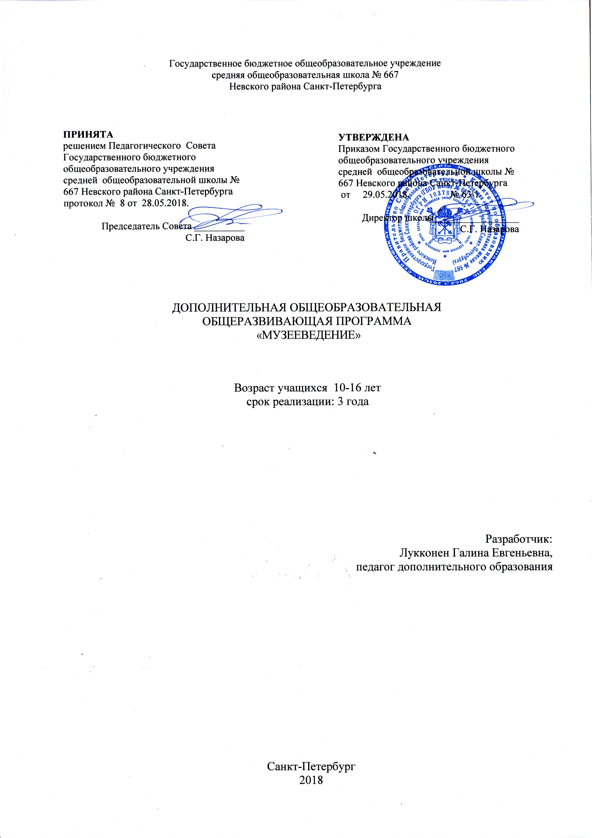

Пояснительная записка
Программа «Музееведение» является программой социально-педагогической направленности.
Программа «Музееведение» разработана с учетом требований
 | Нормативные акты
Основные характеристики программ | Федеральный закон от 29.12.2012 N 273-ФЗ «Об образовании в Российской Федерации» (далее - Федеральный закон N 273) (ст. 2, ст. 12, ст. 75)
Порядок проектирования | Федеральный закон N 273-ФЗ (ст. 12, ст. 47, ст. 75)
Условия реализации | Федеральный закон N 273-ФЗ (п. 1, 2, 3, 9 ст. 13; п. 1, 5, 6 ст. 14; ст. 15; ст. 16; ст. 33, ст. 34, ст. 75), СанПиН 2.4.4.3172-14 «Санитарно-эпидемиологические требования к устройству, содержанию и организации режима работы образовательных организаций дополнительного образования детей» (Постановление Главного государственного санитарного врача Российской Федерации от 4 июля 2014 г. N 41)
Содержание программ | Федеральный закон N 273-ФЗ (п. 9, 22, 25 ст. 2; п. 5 ст. 12; п. 1, п. 4 ст. 75), Приказ Министерства образования и науки Российской Федерации (Минобрнауки России) от 29 августа 2013 г. N 1008 «Порядок организации и осуществления образовательной деятельности по дополнительным общеобразовательным программам»; Концепция развития дополнительного образования детей/распоряжение Правительства РФ от 4 сентября 2014 г. N 1726-р
Организация образовательного процесса | Федеральный закон N 273-ФЗ (ст. 15, ст. 16, ст. 17; ст. 75) Приказ Министерства образования и науки Российской Федерации (Минобрнауки России) от 29 августа 2013 г. N 1008 «Порядок организации и осуществления образовательной деятельности по дополнительным общеобразовательным программам»; СанПиН 2.4.4.3172-14 «Санитарно-эпидемиологические требования к устройству, содержанию и организации режима работы образовательных организаций дополнительного образования детей» (Постановление Главного государственного санитарного врача Российской Федерации от 4 июля 2014 г. N 41)

Уровень освоения программы – базовый, что предусматривает не только освоение прогнозируемых результатов программы, но и
- презентацию результатов на уровне района и города;
- участие учащихся в районных и городских мероприятиях;
- наличие призеров и победителей в районных конкурсных мероприятиях
Актуальность программы в том, что:
- она предусматривает интеграцию основного и дополнительного образования (по разделам история, физическая культура и спорт, здоровье и другие);
- изучение предмета «Музееведение» идет на базе конкретного музея школы № 667 «Из истории советского и российского спорта»;
- программа предусматривает возможность работы с одаренными детьми и детьми, желающими получить начальные знания и навыки в профессии экскурсовода, музейного работника, а также спортивного журналиста, интересующегося историей физкультуры и спорта школы, нашего города, страны;
- она направлена на творческую организацию свободного досуга детей и отвлечению детей от вредных привычек;
- соответствует государственной политике в сфере дополнительного образования и социальному заказу общества.
Программа является модернизированной. В основу программы легла 1-годичная образовательная программа по музееведению ДДТ «Правобережный» Невского района г. Санкт-Петербурга.
Отличительной особенностью настоящей программы является:
- программа рассчитана на 3 года обучения, она более подробно и широко изучает материал;
- больше времени выделено на практическую часть: подготовка и проведение экскурсий в школьном музее, посещение других школьных музеев и крупнейших музеев Санкт-Петербурга и пригородов, мастер-классы и встречи с известными спортсменами страны, участие в общешкольных мероприятиях спортивно-патриотической направленности;
- учащиеся объединения будут использовать в своей работе современные образовательные технологии, в том числе информационно-коммуникационные. Ресурсы Интернета позволят учащимся познакомиться с культурным наследием не только нашей страны, но и всего мира.
- Учащиеся объединения примут участие в различных музееведческих и краеведческих проектах и конкурсах школьного, районного и городского уровней;
- Особенностью школы №667 является наличие музея, который посещают не только школьники старших классов и их родители, гости школы и города, но и самые маленькие дети – первоклассники. Разновозрастной состав учащихся благотворно скажется, как на учащихся старшего возраста (позволит им освоить роль наставника, вселит уверенность в своих силах и знаниях, научит общению и правильному поведению с младшими), так и на младших учащихся, которые в совместных разновозрастных группах будут брать пример с более опытных обучающихся, перенимать у них не только знания и умения, но и навыки поведения. Младшие школьники смогут быстрее освоится в новом образовательном пространстве, будут более уверенные, всегда смогут получить совет и помощь от старшеклассников, будут брать пример с них. Сочетание опыта старших и любознательности младших внесет эмоциональную составляющую в процесс овладения знаниями.
Адресат программы: учащиеся 10-16 лет

Объем и срок реализации программы.
Программа рассчитана на 3 года. Общее количество часов программы 648 часов.
Первый год –216 часов.
Второй год – 216 часов.
Третий год – 216 часов
Цель:
Создание необходимых условий для воспитания гармонично развитых людей, патриотов своей страны, своего города, знающих и уважающих культурные традиции народа, пропагандирующих здоровый образ жизни, желающих получить начальные знания и навыки в профессии экскурсовода, музейного работника, социализация и личностный рост учащихся.
Задачи:
обучения
- Изучение культурного наследия человечества, используя музейную среду
- Овладение начальными знаниями и навыками в профессии «музейный работник»
- Формирование знаний о Петербурге как о городе музеев
- Изучения истории петербургского спорта и олимпийского движения
- Овладение навыками поисковой и исследовательской деятельности.

развития
- Развитие навыков правильной устной речи, умение использовать свой познавательный творческий потенциал в среде сверстников, близких по интересам.
- Формирование навыков самостоятельной работы с книгой, умение работать с фондами библиотек, пользоваться компьютером, Интернетом.
воспитания
- Воспитание истинного петербуржца, жителя культурной столицы.
- Воспитание у учащихся навыков здорового образа жизни через школьный музей спорта.
- Создание творческого коллектива. Воспитание умения обучаться в коллективе единомышленников, проявляя свою индивидуальность, создание школьного актива музея.

Условия реализации программы:
Принимаются все желающие 10-16 лет. Разновозрастной состав одной группы в целях передачи опыта от старших к младшим и более быстрого овладения опытом младших, благодаря шефству старших. Наполняемость объединений в соответствии с технологическим регламентом, учетом вида деятельности и санитарных норм:
1-го года обучения 15 человек,
2-го года обучения 12 человек,
3-го года обучения 10 человек
Особенностью организации учебного процесса является использование ресурсов своего школьного музея для организации и проведения занятий.
Формы проведения занятий: сочетание лекционного курса и практических занятий, предусматривающих использование материалов библиотек, школьных и городских музеев города, занятия в компьютерном классе, встречи со знаменитыми спортсменами, участие в конференциях, конкурсах, мастер-классах, экскурсии, пешеходные экскурсии по городу, посещение спортивных мероприятий, тематические праздники, интегрированные занятия и пр.

Формы организации деятельности – фронтальная, групповая, индивидуальная и малыми группами.
Материально-техническое оснащение программы:
Основной учебной базой для проведения занятий становиться школьный музей, располагающий экспозицией, тесно связанной с физкультурно-спортивной работой школы, ведущий разнообразную учебную и культурно-просветительную деятельность среди учащихся, родителей, населения микрорайона.
Для реализации программы необходимы:
помещение с мебелью (столы, стулья), стенды, плакаты и фотографии, журналы и справочники, экспонаты, бумага и фломастеры, а также телевизор и видеоаппаратура, компьютер, принтер, сканер, электронные носители: диски, флэшкарта

Планируемые результаты освоения программы:
Предметные:
Получение учащимися определенную суммы знаний, умений и навыков в профессии музейного работника и экскурсовода, которые позволят им в дальнейшем избрать эти профессии. Овладение учащимися навыками ЗОЖ и применение их в своей жизни. Повышение общего культурного уровня личности путем знакомства с лучшими музеями Санкт-Петербурга и перенести знания о музеях на формирование собственных навыков музееведа. Формирован ие гражданско-нравственную позицию в жизни и отношениях с окружающими людьми, овладеть навыками социальной активности.

Метапредметные:
Овладение учащимися навыками социальной активности, способностью видеть и понимать окружающий мир, ориентироваться в нем, осознать свою роль и предназначение
Уметь выбрать целевые и смысловые установки для своих действий и поступков.
Уметь принимать решения путем анализа внешней информации
Разбираться в особенностях национальной и общечеловеческой культуры
Понимать духовно-нравственные основы жизни человека
Уметь самостоятельно искать. Анализироват. Отбирать информацию, преобразовывать, сохранять и передавать её.
Владеть способами организации свободного времени
Владеть креативными навыками продуктивной деятельности, овладение приемами действий в нестандартных ситуациях.
Владеть различными социальными ролями в коллективе, навыками работы в группе.
Овладение комплексом качеств, связанных с безопасной жизнедеятельностью личности.
Овладение знаниями о ЗОЖ и ОБЖ и применять их на практике.
Личностные:
Формирование гражданско-нравственной позиции в жизни и отношениях с окружающими людьми, овладение навыками социальной активности.
Овладение учащимися знаниями о ЗОЖ и ОБЖ и применять их на практике.
Овладение знаниями о государственном строе и общественной жизни России.
Ориентирование в понятии «духовная жизнь».

Учебный план
I год обучения программы «Музееведение»
216 учебных часов в год

№ п/п | Тема занятий | Количество часов |  |  | Формы контроля
№ п/п | Тема занятий | Всего | Теория | Практика | Формы контроля
1 | Вводное занятие | 2 | 1 | 1 | Беседа, тестирование
2 | Знаменитые музеи мира | 4 | 3 | 1 | беседа
3 | Крупнейшие музеи Санкт-Петербурга | 4 | 3 | 1 | викторина
4 | Музеи России | 4 | 3 | 1 | беседа
5 | Школьные музеи | 4 | 1 | 3 | беседа
6 | Современный музей | 2 | 1 | 1 | беседа
7 | Виртуальные музеи | 4 | 2 | 2 | тестирование
8 | Посещение музеев Санкт-Петербурга | 32 |  | 32 | тестирование
9 | Организация работы музея | 8 | 4 | 4 | беседа
10 | Музейные профессии | 2 | 1 | 1 | викторина
11 | Музейный экспонат и музейная экспозиция | 8 | 4 | 4 | опрос
12 | Учёт и хранение фондов музея | 6 | 2 | 4 | беседа
13 | Подготовка и проведение экскурсий для посетителей в пространстве школьного музея | 30 | 10 | 20 | беседа
14 | Встреча с интересными людьми (ветеранами, музейными работниками, известными спортсменами Санкт-Петербурга) | 20 |  | 20 | Видео и фото съемка
15 | «Знать, чтобы помнить» - участие в гражданской, социально-значимой деятельности | 28 |  | 28 | Видео и фотосъемка
16 | «Творчество в диалоге» - участие в общешкольных праздниках, мероприятиях, проектах | 28 |  | 28 | Видео и фотосъемка
17 | Участие в проектах и конкурсах района и города | 28 |  | 28 | Видео и фотосъемка, грамоты и призы
18 | Контрольное и итоговое занятие | 2 | 1 | 1 | Беседа, тестирование
 | Итого часов | 216 | 36 | 180

Учебный план
2 –го года обучения программы «Музееведение»
216 часов.

№ | Темы | часы |  |  | Формы контроля
№ | Темы | Всего | Теория | Практика | Формы контроля
 | Вводное занятие. | 2 | 1 | 1 | беседа
 | Основы организации музейного дела. | 10 | 8 | 2 | беседа
 | Особенности школьного музея. | 2 | 1 | 1 | викторина
 | Организация фондовой работы в музее. Учет и хранение фондов. | 14 | 3 | 11 | беседа
 | Собирательская поисковая работа | 20 | 4 | 16 | беседа
 | Экспозиционная работа. | 16 | 6 | 10 | беседа
 | Культурно-массовая и патриотическая работа музея в едином образовательном пространстве школы | 28 | 7 | 21 | тестирование
 | Подготовка и проведение музейных экскурсий | 90 | 28 | 62 | прослушивание
 | Посещение музеев Санкт-Петербурга | 30 | 2 | 28 | беседа
 | Участие в музейных конкурсах и проектах | 23 | 3 | 20 | Видео и фотосъемка, грамоты и призы
 | Контрольное и итоговое занятие. | 2 | 1 | 1 | опрос
 | Всего часов | 216 | 54 | 162

Учебный план
3 –го года обучения программы «Музееведение»
216 часов
№ темы | Темы | часы |  |  | Формы контроля
№ темы | Темы | Всего | Теория | Практика | Формы контроля
1 | Вводное занятие. | 2 | 1 | 1 | беседа
2 | Организация школьного музея. | 12 | 4 | 8 | беседа
3 | Организация фондовой работы в музее. Учет и хранение фондов. | 14 | 3 | 11 | опрос
4 | Собирательская поисковая работа | 20 | 4 | 16 | беседа
5 | Экспозиционная работа. | 16 | 6 | 10 | беседа
6 | Культурно-массовая и патриотическая работа музея в едином образовательном пространстве школы | 28 | 2 | 26 | беседа
7 | Подготовка и проведение музейных экскурсий | 60 | 19 | 41 | прослушивание
8 | Посещение музеев Санкт-Петербурга | 30 | 0 | 30 | Беседа, тестирование
9 | Участие в музейных конкурсах и проектах | 32 | 2 | 30 | Видео и фотосъемка, грамоты и призы
10 | Заключительное занятие | 2 | 1 | 1 | беседа
 | Всего часов | 216 | 42 | 174

КАЛЕНДАРНЫЙ УЧЕБНЫЙ ГРАФИК
на 2018-2019 учебный год

Год обучения | Дата начала занятий | Дата окончания занятий | Количество учебных недель | Количество учебных дней | Количество учебных часов | Режим занятий
1 год | 1 сентября | 31 мая | 39 |  | 216 | 3 раза в неделю по 2часа

ОЦЕНОЧНЫЕ И МЕТОДИЧЕСКИЕ МАТЕРИАЛЫ:

Для отслеживания результативности образовательной деятельности по программе проводятся: входной, текущий, промежуточный и итоговый контроль.

Входная диагностика проводится в сентябре с целью выявления первоначального уровня знаний, умений и навыков, возможностей детей
Формы: наблюдение, тестирование.
Во время проведения входной диагностики педагог заполняет Информационную карту, пользуясь следующей шкалой:
Оценка параметров:
Начальный уровень 1 балл
Средний уровень 2 балла
Высокий уровень 3 балла
Уровень по сумме баллов:
4-7 баллов – начальный уровень
8-12 баллов – средний уровень
13-15 баллов –высокий уровень
Текущий контроль отслеживается на занятиях в течение всего учебного года для отслеживания уровня освоения учебного материала программы и развития личностных качеств учащихся
Формы:
-педагогическое наблюдение;
-опрос на выявление умения пересказать текст
-выполнение тестовых заданий на знание музейной терминологии и истории спорта;
-анализ педагогом и учащимся качества выполнения заданий.
Промежуточный контроль предусмотрен 2 раза в год (декабрь, май) с целью выявления уровня освоения программы учащимися и корректировки процесса обучения.
Формы:
-устный опрос;
-выполнение тестовых заданий;
Участие в музейных мероприятиях (проектах, конкурсах);
Результаты участия в соревнованиях заносятся в «Карту учета творческих достижений». Участие , призовые места, победа отмечаются в таблице баллами (от 1 до 5) в зависимости от уровня соревнований:
-в коллективе школы 1 балл
-на муниципальных, районных соревнованиях 2-3 балла
-на городских соревнованиях 4-5 баллов
Педагог подсчитывает баллы каждого ученика и коллектива в целом, затем составляет рейтинг творческой активности каждого ребенка
Итоговый контроль проводится в конце обучения по программе.
Формы:
-открытое занятие для педагогов, сверстников, учащихся младших групп и родителей
-анализ участия коллектива и каждого учащегося в соревнованиях и спортивных мероприятиях;

Диагностика уровня личностного развития учащихся проводится по следующим параметрам:
- культура речи,
- умение слушать,
- умение выделить главное,
- умение планировать свои действия,
- умение ставить задачи,
- самоконтроль,
- воля,
- выдержка,
- самооценка,
- мотивация,
- социальная адаптация.
Итоги диагностики педагог заносит в информационную карту «Определение уровня развития личностных качеств учащихся», используя следующую шкалу:
Оценки параметров:
Начальный уровень 1 балл
Средний уровень 2 балла
Высокий уровень 3 балла
Уровень:
11-16 баллов начальный уровень
17-27 баллов средний уровень
28-33 балла высокий уровень
Формы контроля:
- Педагогическое наблюдение
- Анализ качества выполнения заданий педагога
- Анализ приобретенных навыков общения
- Устный опрос
- Творческий показ
- Зачет
- Конкурс
- Анализ участия коллектива и каждого учащегося в мероприятии

Формы фиксации результатов:
- Информационная карта «Определение уровня развития личностных качеств учащихся»
- «Карта учета творческих достижений учащихся» (участие в соревнованиях и других мероприятиях)
- Анкета для родителей «Степень удовлетворенности родителей качеством образовательных услуг в объединении»
- Анкета для учащихся «Изучение интереса учащихся к занятиям в объединении»
- Видеозаписи и фотографии выступлений на конкурсах, участия в проектах и других мероприятиях

МЕТОДИЧЕСКИЕ МАТЕРИАЛЫ:
- Используемые методики, методы и технологии
- Дидактические средства
- Информационные источники

Методики и технологии.
В обучении широко используются основные педагогические принципы:
- принцип сознательности и активности учащихся предполагает создание условий для активного и сознательного отношения учащихся к обучению, условий для осознания учащимся правильности и практической ценности получаемых знаний, умений и навыков.
- принцип дифференцированного и индивидуального подхода в обучении предполагает необходимость учета индивидуальных возможностей и возрастных психофизиологических особенностей каждого учащегося при выборе методов обучения.
- принцип преемственности, последовательности и систематичности заключается в такой организации учебного процесса, при которой каждое занятие является логическим продолжением ранее проводившейся работы, позволяет закреплять и развивать достигнутое, поднимать учащегося на более высокий уровень развития.
- принцип доступности и посильности заключается в применении основного правила дидактики «от простого к сложному, от известного к неизвестному».
Широко используются современные образовательные технологии: информационно-коммуникационные технологии , обучение в сотрудничестве (командная, групповая работа), здоровьесберегающие технологии, технологии использования в обучении игровых методов (ролевых, деловых, и других видов обучающих игр), исследовательские методы в обучении, проектные методы обучения, разноуровневое обучение, проблемное обучение.
Основными видами деятельности являются: информационно-познавательная, репродуктивная, частично-поисковая и творческая.
Информационно-рецептивная деятельность учащихся предусматривает освоение учебной информации через рассказ педагога, беседу, самостоятельную работу с литературой. Репродуктивная деятельность учащихся направлена на овладение ими умениями и навыками выполнения работы по заданному технологическому описанию. Эта деятельность способствует развитию усидчивости, аккуратности учащихся.
Частично-поисковая и творческая деятельность предполагает самостоятельную или почти самостоятельную работу учащихся.
Взаимосвязь этих видов деятельности дает учащимся возможность освоить новые виды деятельности и проявить свои творческие способности.
Формы занятий
Лекции, сообщения, рассказы, обсуждения, планируемые и проводимые педагогом, развивают у учащихся способность слушать и слышать, видеть и замечать, наблюдать и воспринимать, говорить и доказывать, логически мыслить.
Праздники, конкурсы, творческие совместные работы помогают учащимся приобретать опыт взаимодействия, принимать решения, брать ответственность на себя, демонстрировать свои успехи, достойно принимать достижения других людей.
Проводимые экскурсии в музеи и на выставки способствуют развитию кругозора учащихся в области истории, музееведения, Олимпийского движения и спорта, дают возможность приобщиться к культурному наследию Петербурга, России. Создание виртуального музея позволит осуществить межпредметные связи и умение работать с современными компьютерными технологиями.
Все это создает базу для профессионального самоопределения учащихся.
Методика проведения занятий предполагает постоянное создание ситуаций успешности. Этому способствуют совместные обсуждения технологии выполнения заданий, а также поощрение, создание положительной мотивации, актуализация интереса, выставки работ, конкурсы.
При обучении используются основные методы организации и осуществления учебно-познавательной работы, такие как словесные, наглядные, практические, индуктивные и проблемно-поисковые.
- словесные методы: лекции, беседы, рассказ по теме.
- Наглядные: показ видеоматериала, показ работ учащихся и их обсуждение, создание электронных версий экскурсий и виртуальных музеев.
- Практические: ребята приучаются правильно организовывать свое
рабочее место, готовят экскурсии, учатся составлять мини экскурсии
по экспозиции музея, приглашают на беседу известных спортсменов – учатся
брать «интервью» у «звезды». Участвуют в мастер-классах в школьном музее и в музеях города.
Разбирая составленные экскурсии, педагог индивидуально работает с обучающимися.
Практические занятия должны быть построены на следующих принципах: индивидуального подхода к каждому ребенку в условиях коллективного обучения, доступности и наглядности; прочности в овладении знаниями, умениями, навыками; активности и взаимопомощи.

Выбор методов (способов) обучения зависит о психофизиологических, возрастных особенностей детей, темы и формы занятий. При этом в процессе обучения все методы реализуются в теснейшей взаимосвязи.
Методика проведения занятий предполагает постоянное создание ситуаций успешности, радости от преодоления трудностей в освоении изучаемого материала.

С первых занятий учащиеся знакомятся с охраной труда на занятиях, противопожарной безопасностью , к правильной организации учебного процесса, рациональному использованию рабочего времени, грамотному использованию оборудования

Дидактические средства и информационные источники (УМК).

Учебные и методические пособия для педагога и учащихся

Системы средств обучения:
- Организационно-педагогические средства:
-дополнительная общеобразовательная общеразвивающая программа «МУЗЕЕВЕДЕНИЕ», поурочные планы, конспекты открытых занятий, проведенные в рамках реализации программы и на конкурсах;
-методические рекомендации для педагогов по проведению занятий;
-методические рекомендации для родителей по воспитанию;
-разработанные педагогом памятки
- инструкции по охране труда.
- Дидактические средства по программе «МУЗЕЕВЕДЕНИЕ»:
-Картотека заданий и вопросов (карточки).
-Электронное приложение к «Энциклопедии спорта»
-Положения о конкурсах
-Паспорта проектов
-Рекомендации по организации работы с музейной картотекой
- Банк видеоматериалов по музеям России и мира
-Фотографии известных спортсменов.
-Компьютерные презентации, разработанные педагогом, по темам программы.
-Банк видеоматериалов выступлений коллектива на проектах и конкурсах, других мероприятиях..
А также:

- Инструкция «Как заполнять «Инвентарную книгу»
- Памятка «Как заполнять карточку учета музейных экспонатов»
- Памятка «Как провести инвентаризацию»
- Памятка «План подготовки экскурсии»
- Памятка «Маршрут экскурсии»
- Памятка «План проведения экскурсии»
- Сценарий «Встреча с ветеранами спорта»
- Викторина «Герои спорта»
- Викторина «Олимпийские игры»
- Сценарий семейной игры по станциям «Мы любим и знаем спорт»
- Сценарий «Интервью со звездой»
- Сценарий конкурса школьных экскурсоводов
- Анкета для посетителей музея «Петербургские спортсмены»
- Законодательные и нормативные документы о музейном фонде, о порядке сбора, учета и хранения музейных предметов.
- План подготовки экспедиции
- Памятка «Методика сбора и фиксации материалов»
- План целевого выезда на объект изучения
- Тематико-экспозиционный план
- План работы совета музея
- Памятка по работе с электронной картотекой
- План подготовки компьютерной презентации

Система средств контроля результативности обучения:
- Диагностические и контрольные материалы (диагностические и информационные карты, анкеты для родителей, задания по темам программы ;
- Нормативные материалы по осуществлению групповых и массовых форм работы с учащимися (положения о соревнованиях, конкурсах, фестивалях)

СПОСОБЫ И ФОРМЫ ВЫЯВЛЕНИЯ РЕЗУЛЬТАТОВ

- Беседа
- Опрос
- Наблюдение
- Праздничные мероприятия
- Фестивали
- Зачеты
- Конкурсы
- Соревнования
- Открытые и итоговые занятия
- Диагностика
- Анализ мероприятий
- Диагностические игры
- Анкетирование
- Анализ результатов участия детей в мероприятиях, в социально-значимой деятельности
- Анализ приобретенных навыков общения
- Анализ выполнения программ
- Самооценка учащихся
- Взаимообучение детей
СПОСОБЫ И ФОРМЫ ФИКСАЦИИ РЕЗУЛЬТАТОВ
- Грамоты
- Дипломы
- Журнал
- Анкеты
- Тестирование
- Протоколы диагностик
СПОСОБЫ И ФОРМЫ ПРЕДЪЯВЛЕНИЯ РЕЗУЛЬТАТОВ
- Конкурсы
- Праздники
- Отчеты
- Переводные, итоговые занятие
- Открытые занятия
- Поступление выпускников в профессиональные учреждения по профилю
- Диагностические карты
- Тесты
- Аналитические справки
- Портфолио
- Защита творческих работ
Воспитательная работа и массовые мероприятия

месяц | мероприятия | Место проведения | ответственный
Взаимодействие педагога с родителями

п/п | Формы взаимодействия | Тема

Приложение №1
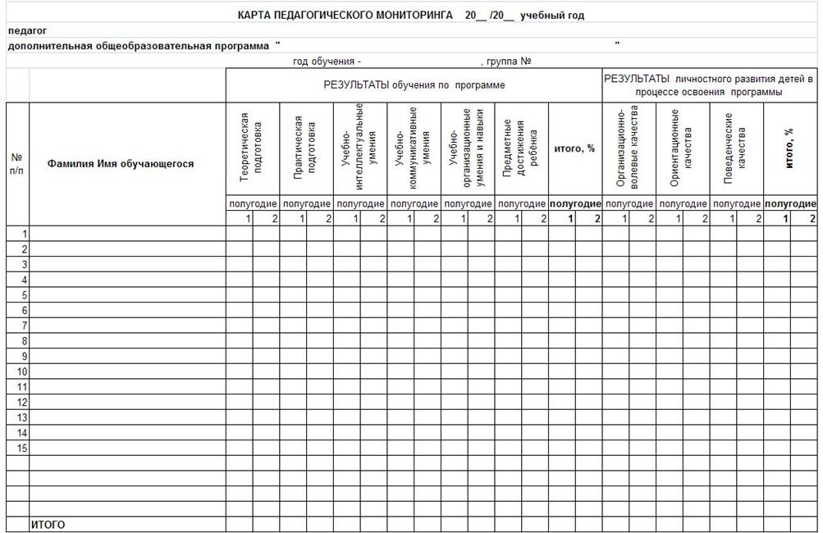

Приложение №2

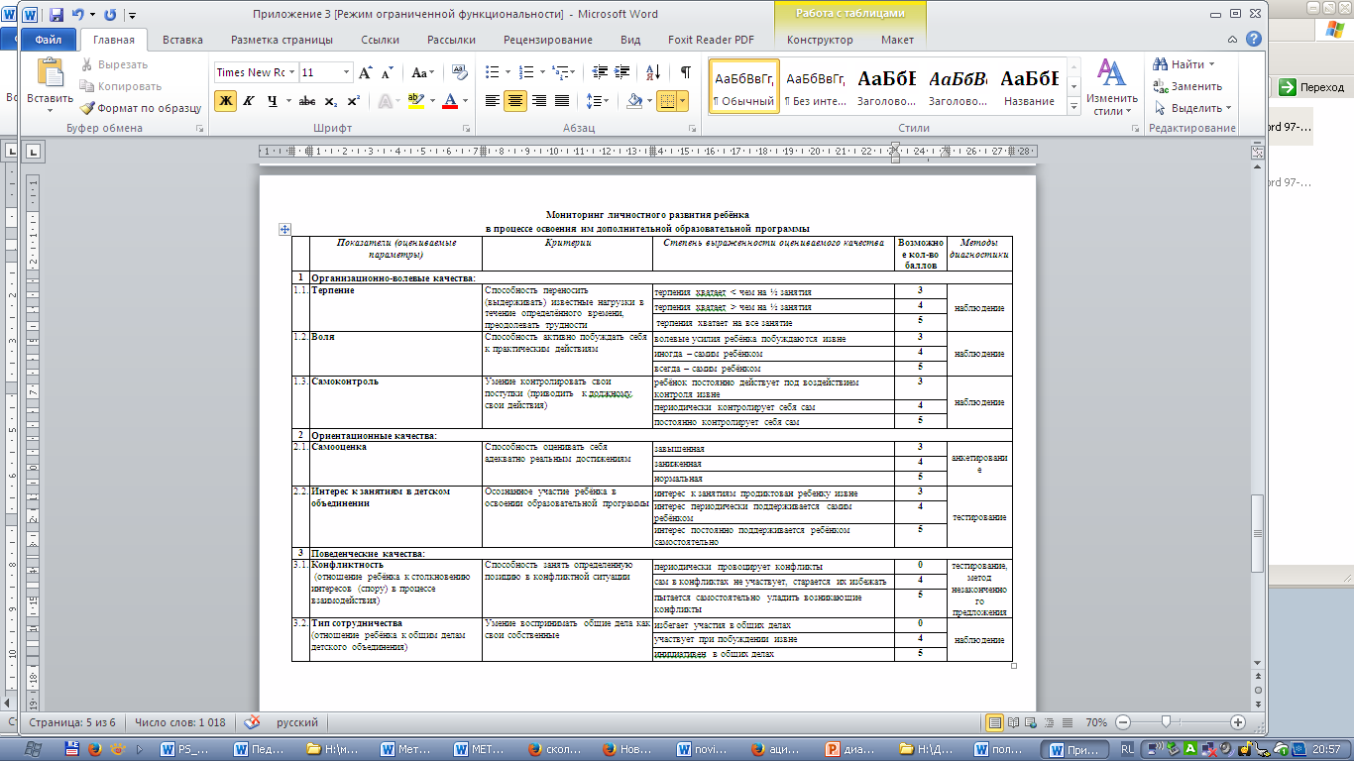

ПРИЛОЖЕНИЕ 3
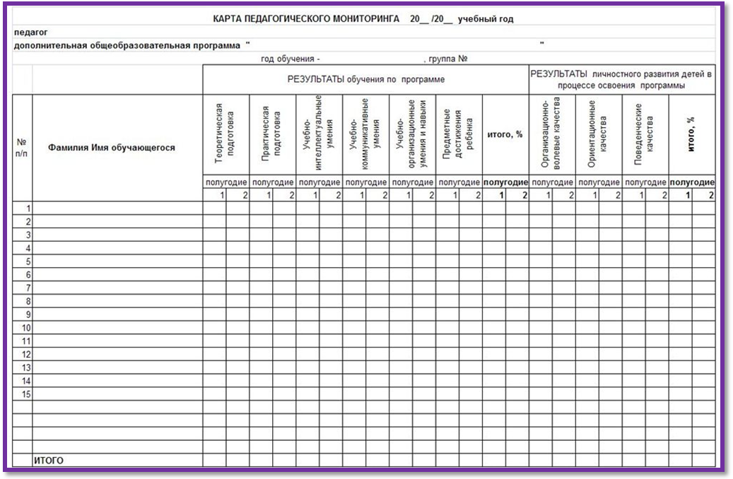

Приложение №4
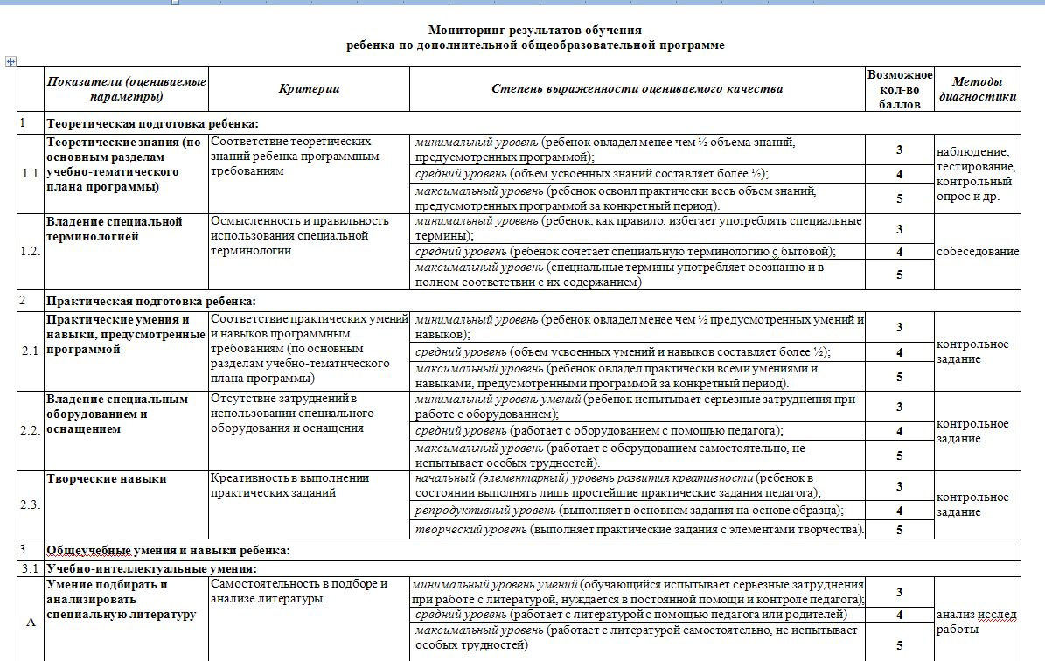

Приложение №5

Информационные источники.

Список литературы:
Для педагогов:
- Александров Ю.Н. Подготовка и проведение экскурсий. (Методические рекомендации). Москва, Турист, 1974 год.
- Александров Ю.Н. Некоторые советы экскурсоводам. Москва, Турист, 1971 год.
- Аксельрод В.И. ГОУ Санкт-Петербургский городской Дворец творчества юных. Центр физической культуры и здоровья детей и подготовки Олимпийского резерва.
- Академия физической культуры имени П.Ф. Лесгафта. Историко-краеведческий конкурс «Спортивный Петербург» (методические материалы).
Санкт-Петербург, типография РНЦ ГОУ «Санкт-Петербург ГДТЮ», 2001г., 49 страниц.
- Беляковский М.Т., Орлова А.С. Методика работы в музее и с памятниками истории и культуры. Москва, Молодая гвардия, 1968г.
- Благово Н.В., Архипова Э.И. Санкт-Петербургское отделение института «Открытое общество «Фонд содействия», ГОУ Санкт-Петербургский государственный Дворец творчества юных . Родословные петербургских семей.
Санкт-Петербург, 1999 год, 30 страниц.
- Герасимов В.П., Огризко З.А. Краеведческий музей и школа (методическое пособие). Москва, Просвещение, 1965г.
- Гиндина Н.Г., Фоломеев Б.А., Шнурко А.И. Учет и хранение фондов школьных музеев. Музеи и выставки московских школ. Москва. Просвещение.1972 год.
- Дик Н.Е., Валишин Ю.И. Географическая экспозиция школьного краеведческого музея (пособие для учителей). Москва, Просвещение, 1979 год.
- Ермалаева Л.К., Лурье Л.Я. Патриотическое движение «Юные за возрождение Петербурга». Программа учебного курса «История и культура Санкт-Петербурга».
Санкт-Петербург, Ломоносовская типография Ленуприздата, 72 страницы.
- Игнатьев В.Н. Музееведение. Советские музеи (учебное пособие). Москва, Просвещение, 1968 год.
- Крейн А.З. Рождение музея. Москва, Советская Россия, 1976 год.
- Каталог школьных музеев Санкт-Петербурга (методическая библиотека Комитета по образованию правительства Санкт-Петербурга, ГОУ Санкт-Петербургский городской дворец творчества юных). Санкт-Петербург, 2004г., стр 96
- Кудрина Т.А. Музей и школа (пособие для учителя). Москва, Просвещение, 1985 год, стр. 192
- Любимова А.Г. Ивановский городской Дворец пионеров и школьников.
Руководителю школьного музея (рекомендации экскурсоводу школьного музея).
Иваново, подразделение ОП Ивоблстатуправления, 1981г. 14 стр.
- Ленинградский городской ордена трудового Красного Знамени Дворец пионеров имени А.А. Жданова. Фонд школьного музея (методические рекомендации)
Ленинград, типография ЛДП, 1988г., 5 стр.
- Мухина Е.М. Краеведческая работа с учащимися (Охта-Пороховые). Дом детства и юношества на Ленской. Лаборатория краеведческих исследований. Санкт-Петербург, Тускарора, 2001г., 12 страниц.

- Милонов Н.П., Кононов Ю.Ф. Историческое краеведение (основные источники изучения родного края). Москва, Просвещение, 1969г., 56 стр.
- Савельева Е.В. Санкт-Петербургский городской дворец творчества юных. Город можно как книгу читать. Санкт-Петербург, типография ГДТЮ, 1994г. 12 стр.
- Строев К.Ф. Школьный краеведческий музей. Москва, Просвещение, 1974г.
Для обучающихся:
- Александров Ю.Н.
Некоторые советы экскурсоводам. Москва, Просвещение, 1971г., 23 стр.
- Аксельрод В.И. ГОУ. Санкт-Петербургский городской Дворец творчества юных. Культурно-патриотическое молодежное общественное движение «Юные за возрождение Петербурга». Через игру к познанию города» (материалы городского историко-краеведческого конкурса «Санкт-Петербург – культурная столица»).
Санкт-Петербург. Типография СПб ГДТЮ. 2003г. 100стр.
- Александров Ю.Н. Подготовка и проведение экскурсии (методические рекомендации). Москва. Турист. 1974г., 27 стр.
- Гиндина Н.Г., Фоломеев Б.А., Шкурко А.И. Учет и хранение фондов школьных музеев. Москва. Просвящение. 1972г. 50стр.
- Любимова А.Г. Ивановский городской Дворец пионеров и школьников.
Руководителю школьного музея (рекомендации экскурсоводу школьного музея).
Иваново, ОП Ивоблстатуправления, 1981г., 14 стр.
- Школьные музеи (сборник документов Государственного ордена Ленина исторического музея). Центральная станция юных туристов, Министерство просвещения РСФСР. Москва, Центральное рекламно-информационное бюро «Турист», 1987г., 76 стр.
- Михайлов Н.М. Экскурсоводу школьного музея. Санкт-Петербург, типография ЛГДПШ, ХI 1990г., 4 страницы.

ПРИЛОЖЕНИЕ №1

ШКОЛЬНЫЕ МУЗЕИ Невского района г. Санкт-Петербурга
Музей «История детского движения Невского района»
Государственное образовательное учреждение дополнительного образования «Правобережный Дом детского и юношеского творчества», ул. Новосёлов, 59, тел. 446 75 74,446 75 68
Музей «История 11-й Волховской партизанской бригады»
Государственное образовательное учреждение школа № 20, проспект Большевиков, 23, тел. 589 27 05
Музей «Боевой путь 12-й Приморской и 9-й Ленинградской партизанских бригад»
Государственное образовательное учреждение средняя общеобразовательная школа №268, проспект Большевиков, 4, кор. 2, тел. 589 27 05
Музей «История школы»
Государственное образовательное учреждение средняя общеобразовательная школа № 327, ул. Ткачей, 9, тел. 567 15 24, т/факс 567 44 73
Музей Арктики им. П.Я.Седова
Государственное образовательное учреждение школа № 336, ул. Седова, 66, тел. 560 00 07
Музей «История гвардейского эсминца «Стойкий» (Вице-адмирал Дрозд)» Государственное образовательное учреждение среднего образования школа № 339, ул.Дыбенко, 12, кор. 2, тел. 589 17 80
Музей «История школы»
Государственное образовательное учреждение лицей № 344, ул. Тельмана, 47, тел. 585 97 02
Музей «Особый ленинградский партизанский отряд В.Б.Савченко»
Государственное образовательное учреждение среднего образования школа № 346, ул. Коллонтай, 19. кор. 5, тел. 588 96 84 т/факс 588 94 97
Музей 224-й Краснознаменной Гатчинской стрелковой дивизии
Государственное образовательное учреждение среднего образования школа № 346, ул. Подвойского, 18. кор. 3, тел. 588 96 00,588 78 94
Музей «История Правобережья Невского района»
Государственное образовательное учреждение школа № 350, ул. Тельмана, 34, тел. 44741 91
Музей «История эскадренного миноносца «Стройный» Средняя общеобразовательная школа № 512, Народная ул., 44, тел. 446 15 46

ПРИЛОЖЕНИЕ №2
КРАТКИЙ СЛОВАРЬ МУЗЕЙНЫХ ТЕРМИНОВ

Акт приема и выдачи - юридический документ, удостоверяющий факт приобретения или выдачи музейных предметов и научно - вспомогательных материалов в постоянное или временное пользование. Форма и правила заполнения устанавливаются инструкцией по учету и хранению музейных ценностей.
Атрибуция - выявление всех присущих предмету признаков: название, устройство, материал, размеры, техника изготовления, авторство, хронология и география создания и бытования, а также связь музейного предмета с историческими событиями и лицами, с эстетической средой. В ходе атрибуции расшифровываются надписи, клейма, марки и другие знаки, нанесенные на предмет, определяется степень его сохранности и описываются повреждения.
Воспроизведение музейного предмета - «заменитель» подлинника, создаваемый с целью точной передачи его внешнего вида: копия, репродукция, слепок и пр.
Выставка - экспозиция, имеющая временный характер или регулярно сменяющийся состав экспонатов. Выставки могут быть музейными и внемузейными, стационарными и передвижными.
Выставка новых поступлений - сложившийся тип музейной выставки, которая отражает пополнение музейного собрания за определенный период, общие направления и характер работы по комплектованию фондов.
Диорама - экспозиционный комплекс, представляющий собой произведение экспозиционного искусства, построенное на совмещении живописного фонда (задника) с объемным передним планом.
Единица хранения - предмет или группа предметов (коллекция), внесенная в книг}' поступлений (главную инвентарную книгу) под одним номером.
Клеймо - официальный унифицированный знак, нанесенный механическим способом на предмет, чаще всего в процессе производства. Позволяет определить место и время изготовления предмета (городские, фабричные клейма), принадлежность (клеймо мастера, автора или владельца), материал (клейма пробирных мастеров).
Книга инвентарная - юридический документ, фиксирующий результаты изучения музейного предмета на второй ступени учета в соответствии с действующей инструкцией по учету, хранению музейных ценностей.
Книги поступлений - юридические документы первичной регистрации музейных фондов. В музеях имеются: книга поступлений основного фонда (главная инвентарная книга), книга учета научно - вспомогательных материалов, книга временных поступлений.
Коллекция музейная - совокупность музейных предметов в составе фонда, представляющая научный интерес как единое целое. Предметы группируются в коллекции на основе одного или нескольких признаков - по типам источников, происхождению, содержанию и пр.
Комплектование музейных фондов - одно из направлений музейной деятельности, которая состоит в выявлении предметов музейного значения для пополнения музейного собрания.
Консервация музейных предметов - обеспечение сохранности музейного предмета. Предполагает устранение причин разрушения, укрепление материала и ослабевшей структуры, снятие деформирующих и технически вредных налетов. Задачи к.м.п. включают определение норм освещенности предмета и температурно-влажностного режима его хранения и экспонирования.
Легенда предмета - пояснительная записка, составленная или владельцем предмета или сотрудником музея со слов владельца. Содержит сведения об истории предмета, среде его бытования, способах употребления, времени изготовления, прежней принадлежности, мемориальном значении. Легенда предмета используется при изучении предмета с условием обязательной проверки содержащихся в ней сведений.
Макет - объемное воспроизведение внешнего вида объекта, выполненное в определенном масштабе.
Марка фабричная - знак, обозначающий место производства предмета. В отличие от клейма часто наносится после его изготовления.
Международный день музеев - профессиональный праздник работников музеев мира, который, по решению XII Генеральной ассамблеи Международного совета музеев (ИКОМ), отмечается с 1978 г. ежегодно 18 мая.
Музееведение - научная дисциплина, изучающая закономерности возникновения и развития музея как феномена и формы реализации его социальных функций в различных общественно-экономических условиях.
Музей - институт социальной памяти, обеспечивающий научное исследование, комплектование, учет, хранение и популяризацию предметных результатов человеческой деятельности и объектов природы. Музей призван удовлетворить интересы личности, связанные с изучением и освоением историко-культурного наследия. Музеи различаются по профилям, составу собрания, диапазону деятельности (центральные, республиканские, областные, районные и пр.), ведомственному подчинению.
Музейная педагогика - формирующаяся научная дисциплина на стыке музееведения, педагогики и психологии, рассматривающая музей как образовательную систему. М.п. трактует образование как процесс обретения человеком своего образа (индивидуальных личных качеств, душевных свойств, ценностных отношений к миру и т.п.) в форме приобщения к историко-культурному наследию через музей. Значение новой научной дисциплины определяется тем, что она предлагает путь осмысления всех видов музейной деятельности в педагогическом аспекте.
Музейный предмет - памятник истории и культуры или объект природы, изъятый из среды бытования, прошедшей все стадии научной обработки и включенный в состав музейного собрания благодаря его способности служить источником знаний и эмоций.
Модель - 1. Предмет, который использовался в качестве модели в науке или технике. Попадая в музей, приобретает статус и качества музейного предмета. 2. Объемное воспроизведение объекта, создаваемое для демонстрации его вместо другого предмета, процесса или системы.
Новодел - точная копия памятника материальной культуры, выполненная в материале и размере оригинала. Создается на основе научной реконструкции или изготавливается при помощи сохранившихся форм.
Полевая документация - система документов учета и описания предметов музейного значения и среды их бытования, применяемых в экспедициях и научных командировках по комплектованию музейных фондов. Включает полевую опись, полевой дневник, тетрадь для записей воспоминаний и рассказов, тетрадь фотофиксаций. Является источником описания музейного предмета.
Реконструкция - воссоздание на основе научных данных несохранившегося или частично сохранившегося объекта.
Собрание музейное - научно организованная совокупность музейных предметов, архивного и библиотечного фондов, научно - вспомогательных материалов.
Учет музейных фондов - одно из направлений фондовой работы, в ходе которой фиксируются результаты изучения музейного предмета, создаются условия для его использования. Имеет две стадии - первичную регистрацию отличительных признаков предметов музейного значения в книгах поступлений и научную инвентаризацию.
Фонд обменный - обособленная группа дублетных и непрофильных музейных предметов и научно-вспомогательных материалов, выделяемая из состава основного или научно-вспомогательного фондов для обмена и передачи другим музеям.
Фонд основной - часть музейного собрания, включающая музейные предметы разных типов. Служит источниковой базой для проведения научных исследований и создания экспозиций.
Фондовая работа - одно из направлений музейной деятельности, включающее формирование музейного собрания, обеспечение его сохранности, изучение музейных предметов и коллекций, создание условий для их использования. Конкретное содержание фондовой работы составляют классификация, учет, инвентаризация, паспортизация музейных предметов.
Экскурсия музейная - форма культурно-образовательной деятельности музея, основанная на коллективном осмотре объектов музейного показа под руководством специалиста по заранее намеченной теме и специальному маршруту. Особенностью э.м. является сочетание рассказа и показа при главенствующей роли зрительного восприятия, которое дополняется впечатлениями моторного характера: осмотром с разных точек, на различном расстоянии, в процессе перемещения в пространстве. Увиденное и услышанное на экскурсии усиливается благодаря общности эмоций, коллективности переживаний.
Экспозиционная работа - одно из направлений музейной деятельности, основное содержание, которого является проектирование экспозиций. Включает научное проектирование, которое осуществляется научными сотрудниками - экспозиционерами, художественное проектирование, осуществляемое художниками.
Экспозиционный комплекс - группа экспонатов, объединенных по содержанию и создающих единый экспозиционный образ. Э.к. - структурная единица тематической экспозиции.
Экспозиция тематическая - музейная экспозиция, раскрывающая какую-либо тему или проблему.
Экспонат - предмет, выставленный для обозрения. Является основным структурным элементом экспозиции. В качестве экспонатов в музее могут выступать как подлинные музейные предметы, так и их воспроизведения и научно-вспомогательные материалы.

